Оглавление

ГЛАВА 4. МИКРОЛИТОГРАФИЯ 1

4.1 Фотолитография 1

4.1.1 Схема фотолитографического процесса 2

4.1.2 Фоторезисты 4

4.1.3 Фотошаблоны 9

4.1.4 Технологические операции фотолитографии 10

4.2. Химико-механическая планаризация 15

4.3 Рентгенолитография 19

4.4 Электронолитография 22

# ГЛАВА 4. МИКРОЛИТОГРАФИЯ

## 4.1 Фотолитография

Литография - технологический метод, предназначенный для фор­мирования на подложке топологического рисунка микросхемы с помо­щью чувствительных к излучению покрытий. По типу излучения лито­графию делят на оптическую (фотолитографию), рентгеновскую и электронную. В фотолитографии используют ультрафиолетовое излу­чение с длиной волны от 200 до 450 нм, в рентгенолитографии - мягкое рентгеновское излучение с длиной волны 0,5 - 1,5 нм и в электронолитографии - электронное излучение с длиной волны 0,01 нм. Чем меньше длина волны излучения, тем меньшие размеры элементов рисунка, ограничиваемые эффектами дифракции, возможно получить. Фотолито­графия характеризуется минимальным размером элементов, равным 0,2 мкм, рентгенолитография обеспечивает размер 0,05 мкм, электронолитография - до 0,001 мкм. Эти цифры относятся к предельным показа­телям; реально достижимые технологические нормы для фотолитогра­фии, например, намного отличаются от предельных; в настоящее время для фотолитографического процесса принимают минимальные размеры 0,5 - 0,8 мкм.

Материалы, чувствительные к излучению, называют соответствен­но фото-, рентгено- и электронорезистами. Это в основном полимерные материалы, устойчивые к воздействию травителей, плазмы и другим. Резисты делят на два класса - негативные и позитивные. У негативного резиста в результате воздействия излучения (экспонирования) уменьша­ется растворимость полимера, его молекулы сшиваются поперечными цепочками. Если подложку, покрытую негативным резистом, опустить в растворитель, то неэкспонированные участки вымываются, а экспони­рованные образуют рельеф или резистивную маску заданной конфигу­рации. Позитивные резисты, напротив, после экспонирования приобре­тают повышенную растворимость; на подложке остается рельеф из неэкспонированных участков. В фото-, рентгено- и иногда электронолитографии применяют шаблон - стеклянную или кремниевую (в рентге­нолитографии) пластину с нанесенным на ней топологическим рисунком, непрозрачным для используемого излучения. При экспонировании рисунок шаблона передается на слой резиста, чтобы после проявления воплотиться в виде защитного рельефа. В электронолитографии приме­няется и другой способ: "вычерчивание" требуемой конфигурации сфо­кусированным электронным лучом. Луч сканирует по подложке, экспо­нируя в нужных участках резист, шаблон при этом не нужен, информация о топологии поступает непосредственно из управляющей лучом ЭВМ. В фотолитографии передача рисунка с фотошаблона на слой фоторезиста осуществляется либо при непосредственном контакте (контактная фотолитография), либо проецированием его в различных (от 1:1 до 10:1) масштабах через высококачественный объектив (проек­ционная фотолитография).

### 4.1.1 Схема фотолитографического процесса

В технологии ИМС с помощью фотолитографии формируется ри­сунок топологического слоя. В контактной фотолитографии использу­ются два метода: прямой и обратный. Они позволяют создать рисунок в пленках металла и диэлектрика или в объеме подложки, например, вы­травливанием углублений в кремнии. Основные достоинства фотолито­графии:

- гибкость, т.е. простой переход от одной конфигурации к другой путем смены фотошаблонов;

- точность и высокая разрешающая способность;

- высокая производительность, обусловленная групповым характе­ром обработки, когда на пластине одновременно формируют от десятка до нескольких тысяч структур будущей ИМС;

- универсальность, т.е. совместимость с разнообразными техноло­гическими процессами (маскированием при травлении, ионным легиро­ванием, электрохимическим осаждением и др.).

В технологический цикл прямой фотолитографии входят следую­щие операции:

1) обработка подложки - очистка от загрязнений и увеличение адгезии наносимого фоторезиста к поверхности;

2) нанесение слоя фоторезиста;

3) ИК сушка слоя фоторезиста;

4) экспонирование через шаблон с топологическим рисунком; если фотошаблонов несколько (комплект), то перед экспонированием выполняют совмещение рисунка очередного фотошаблона с рисунком, оставшимся на подложке от предыдущего фотошаблона;

5) проявление и образование рельефа из резиста (маски), повто­ряющего рисунок шаблона;

6) ИК сушка рельефа из резиста.

Дальнейшая последовательность операций зависит от поставлен­ной цели и связи с другими технологическими процессами. Обычно следует:

7) травление окисной маски. Заключительной операцией прямой фотолитографии является удаление рельефа из резиста после того, как он выполнил свою роль.

Процесс обратной фотолитографии на примере формирования металлической разводки включает:

1) создание рельефа из фоторезиста; при этом используются пер­вые пять операций прямой фотолитографии;

2) напыление на рельеф из фоторезиста слоя металла;

3) удаление рельефа с участками металла ("взрыв") в растворителе, не влияющем на металл.

Обратная фотолитография обычно применяется в двух случаях:

- материал подложки не травится вообще или травится в составах, которые не выдерживает резист (например, керамическая подложка, травление золота в царской водке);

- подложка представляет многослойную тонкопленочную структу­ру, а процесс травления неселективен, т.е. при травлении верхнего слоя процесс не прекращается на поверхности нижележащего слоя.

Прежде чем рассмотреть подробно технологический цикл фотоли­тографии необходимо ознакомиться с характеристиками фоторезистов и изготовлением фотошаблонов.

### 4.1.2 Фоторезисты

Фоторезисты - сложные полимерные композиции, в состав кото­рых входят светочувствительные и пленкообразующие компоненты, растворители, некоторые добавки, улучшающие адгезию слоя резиста к подложке, повышающие светочувствительность и кислотостойкость или щелочестойкость.

Светочувствительные компоненты, как правило, содержат нена­сыщенные двойные связи, рвущиеся при поглощении энергии фотонов.

#### Позитивные фоторезисты

Образование рельефа при использовании позитивных резистов ос­новано на процессе фотолиза светочувствительных соединений с после­дующим образованием растворимых веществ. Большинство позитивных резистов получено на основе нафтохинондиазида (НХД) - мономера, образующего в результате фотолиза соединения, растворимые в щело­чи. НХД не дает пленок, поэтому он прививается на пленкообразующие смолы. Наилучшими из них считаются фенолформальдегидные смолы - новолачные или резольные (полимерная компонента), обладающие наи­большей кислотостойкостью.

Новолачные и резольные смолы растворяются в слабых щелочах. Молекулы НХД скрепляют их, препятствуя смачиванию резиста рас­твором щелочей. Однако после облучения ультрафиолетовым светом молекулы НХД перестраиваются, теряя азот (рвется связь C-N); в ре­зультате взаимодействия с водой и щелочью образуются растворимые соли инденкарбоновой кислоты.

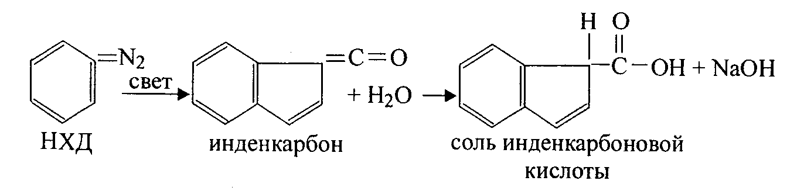

Экспонированные участки фоторезиста вымываются щелочным проявителем. В местах, не подвергавшихся облучению, молекулы НХД защищают фоторезист от действия проявляющего раствора.

В промышленности используются позитивные фоторезисты AZ-1350, ФП-383 на основе бромированной фенолформальдегидной смолы и ФП-РМ-7 на основе резольной и новолачной смол. Последний обладает повышенной кислотостойкостью.

#### Негативные фоторезисты

Свойства негативных фоторезистов определяют две группы фото­химических реакций:

- фотополимеризация с образованием нерастворимых участков (на основе коричной кислоты и поливинилового спирта);

- сшивка линейных полимеров радикалами, образующимися при фотолизе светочувствительных соединений (на основе каучука с добав­лением светочувствительных веществ - бисазидов).

Большинство негативных резистов используют первую группу фо­тохимических реакций, это резисты на основе поливинилциннамата (ПВЦ). Циннамоильная группа (эфир коричной кислоты),

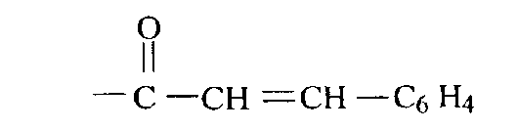

условно обозначаемая R2, замещает водород в гидроксильной группе, входящей в состав винилового спирта R1:

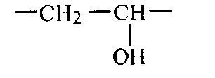

Поливинил - цепочка из нескольких R1

Под действием света рвется двойная связь в циннамоильной группе и молекулы циннамата сшиваются, образуя длинные цепочки:

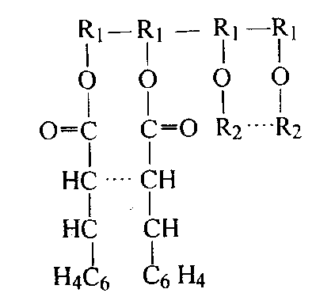

При этом число прореагировавших молекул пропорционально чис­лу поглощенных фотонов. Однако энергии излучения часто бывает не­достаточно для эффективной сшивки, поэтому добавляются сенсибили­заторы, поглощающие энергию излучения и передающие ее другим молекулам. ПВЦ обладает сравнительно невысокой кислотостойкостью из-за входящей в его состав гидроксильной группы.

Другая группа фоторезистов включает светочувствительные веще­ства на основе диазосоединений, например диазостильбена:



В результате облучения от диазостильбена, играющего роль ини­циатора, отрывается азот. Две свободные связи - два электрона азота -разрывают двойную связь С=С в циклокаучуке и сшиваются с ним: инициатор пронизывает каучук, вступая с ним в химическую реакцию и образуя жесткую трехмерную сетку.

Проявление рельефа осуществляется в органических растворите­лях. Фоторезисты на основе циклокаучука имеют повышенную кислотостойкость, позволяющую травить кремний глубиной до 100 мкм.

Промышленность использует негативные резисты на основе ПВЦ марок ФН-ЗТ, ФН-5Т и на основе циклокаучука марок ФН-11, KMER (фирмы Kodak) и другие.

#### Основные свойства фоторезистов

*Светочувствительность* S = 1/Н - величина, обратная экспозиции Н, требуемой для перевода фоторезиста в растворимое или нераствори­мое состояние (в зависимости от того, позитивный резист или негатив­ный). Светочувствительностью определяются производительность процесса фотолитографии и выбор оборудования. Например, необходи­мость использования ртутных ламп вызвана тем, что максимум спек­тральной чувствительности резистов лежит в области ближнего ультра­фиолета. Светочувствительность измеряется в единицах эрг-1·см2.

*Разрешающая способность* R = N/2 - умещающееся на 1 мм число N полос фоторезиста, разделенных промежутками такой же ширины . Часто используется термин "выделяющая способность", т.е. способ­ность передавать отдельные малые размеры. Разрешающая или выде­ляющая способность зависит от многих технологических факторов; ко­нечная задача сводится к получению резкодифференцированной границы между неэкспонированным и экспонированным участками слоя резиста, минимально изменяющейся при проявлении и термообработке.

Необходимо различать разрешающую способность фоторезиста и процесса фотолитографии в целом. Так, при разрешающей способности резиста до 1000 лин/мм разрешающая способность процесса не будет превышать 500 - 600 лин/мм из-за искажения рисунка вследствие раз­личных физических эффектов, возникающих при экспонировании. В ре­зультате при контактной фотолитографии на границе рисунка образует­ся небольшой "ореол" сшитого (или, напротив, вытравленного) резиста (рис.4.1). После проявления он остается лишь на участке, непосредст­венно прилегающем к пластине. Это наиболее значительно уменьшает разрешающую способность негативных резистов. Позитивные резисты при проявлении размягчаются и "прилипают" к подложке в подтравлен­ных местах, залечивая их.

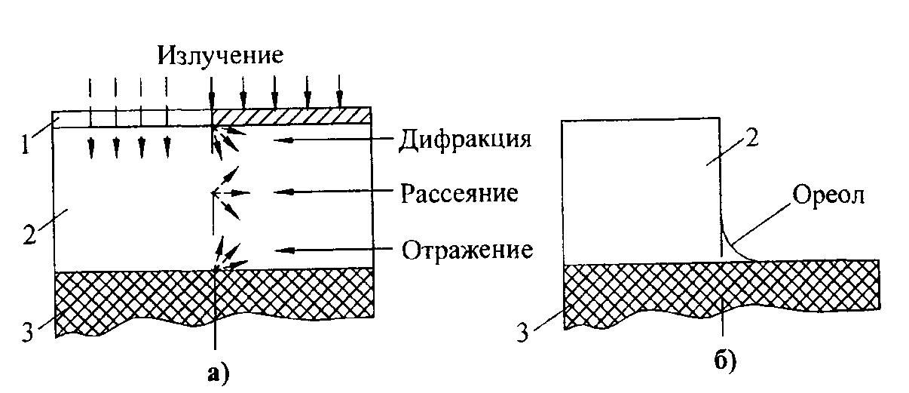

Рис.4.1*.* Влияние излучения на точность передачи размера

рисунка: а - рас­сеяние света на границе освещенного

и неосвещенного участков фоторезис­та;

б - появление "ореола" при использовании

негативного фоторезиста. 1 - фотошаблон,

2 - фоторезист, 3 – подложка

*Стойкость к воздействию агрессивных факторов* - понятие, как правило, не поддающееся общим определениям; в частном случае мо­жет означать величину, пропорциональную времени отслаивания плен­ки фоторезиста в используемом травителе или времени проникновения травителя сквозь поры пленки фоторезиста к подложке. Измеряется в секундах или минутах. В последнее время стойкость пленки фоторези­ста все чаще характеризуют плотностью дефектов, передающихся при травлении на подложку (дефект/мм2). Для позитивных фоторезистов указывают обычно важный параметр: устойчивость к воздействию стандартного проявителя, которая измеряется в минутах (до момента разрушения слоя) и должна быть, по крайней мере, на порядок выше времени проявления. Кислотостойкость k можно оценить также по ве­личине бокового подтравливания x под фоторезист при глубине h трав­ления подложки: k = h/x. Стойкость к агрессивным средам существенно зависит от адгезии фоторезиста к подложке. Очевидно, что величина подтравливания x при высокой адгезии минимальна.

*Стабильность* эксплуатационных свойств фоторезистов во време­ни выражается сроком службы при определенных условиях хранения и использования. Ее обеспечение - одна из важнейших проблем.

### 4.1.3 Фотошаблоны

Фотошаблоны - наиболее ответственная составляющая фотолито­графического процесса. Заменяя один фотошаблон на другой, можно быстро найти оптимальный технологический режим, обеспечить полу­чение весьма малых размеров, сменить один тип резиста на другой, бо­лее подходящий, ввести плазменную обработку вместо химического травления и т.д. Комплект фотошаблонов изготовляется в течение не­дель и месяцев, стоимость его (для сложных БИС) составляет несколько сотен тысяч рублей.

Для изготовления фотошаблонов может использоваться оптико-механический способ. Изготовление комплекта ИМС начинается с раз­работки чертежей топологических слоев будущей ИМС в масштабе, например 1:1000, и составления задания на комплект.

Задание содержит:

- указания о типе шаблонов; шаблоны делятся на два типа: с про­зрачными элементами на темном поле и с темными элементами на свет­лом поле. Такое деление имеет значение для процессов уменьшения и мультиплицирования, поскольку от типа шаблона зависят условия экс­понирования;

- информацию о мультипликации, в которой, помимо количества мультиплицированных структур, указываются пропуски структур для совмещения и контроля, а также другие непериодические изображения (тестовые структуры);

- контрольную информацию, состоящей из задающей и методиче­ской. Задающая информация указывает, каким образом выполняются отметки совмещения и обязательные для сложных приборов тестовые структуры, позволяющие проверять разрешающую способность процес­са фотолитографии, технологические параметры (поверхностное сопро­тивление, дефекты окисла) и электрические параметры прибора. Мето­дическая информация содержит указания о методике и критериях контроля характеристик изготовленных шаблонов: размеров, совмещаемости, критических областей, дефектов и т.д.

Сложная топология каждого уровня переводится в увеличенный оригинал. Оригинал уменьшается до размера, в десять раз превышаю­щего размер стеклянной основы шаблона. Затем с использованием фо­тонаборного генератора изготавливают первичный фотооригинал (ПФО), который фотоповторителем уменьшается до масштаба 1:1 и проецируется на стеклянную пластинку со слоем хрома или окисла железа с нанесенной поверх него пленкой фоторезиста. Стол фотопо­вторителя перемещается на нужный шаг, обеспечивая многократный перенос изображения на фотошаблон. Точность перемещения коорди­натного стола фотоповторителя ±0,2 мкм. Каждый элемент содержит полную топологию схемы, соответствующую данному уровню шаблона.

Проектирование шаблонов с помощью увеличенного оригинала просто, но для создания СБИС непрактично. В настоящее время разра­ботаны интерактивные графические системы машинного проектирова­ния. Эти системы выдают выходные результаты в виде цифровых дан­ных, записанных на магнитном носителе. С помощью этих данных идет управление генератором изображений, формирующим топологический рисунок в масштабе 1:1 или 10:1. Рисунок на шаблоне выполняется с помощью электронного луча, позволяющего получить субмикронные размеры элементов топологии схемы.

Используются фотошаблоны трех типов: эмульсионные, металли­зированные (обычно применяется хром) и полупрозрачные, в которых рисунок создается в слое окисла железа (иногда окиси хрома). Наиболее дешевы эмульсионные шаблоны, но они имеют низкое разрешение и быстро изнашиваются. Вследствие этого в промышленном производстве они практически не применяются.

### 4.1.4 Технологические операции фотолитографии

Процесс фотолитографии начинается с обработки поверхности подложек, т.е. того слоя интегральной структуры, по которому создает­ся рисунок. Чаще всего это слои трех типов: двуокись кремния, примес-носиликатные стекла (фосфоро- и боросиликатные), пленки металлов.

На окисленные подложки, полученные термическим окислением в сухом кислороде или парах воды, фоторезист лучше всего наносить сра­зу (в пределах часа) после окисления без каких-либо дополнительных обработок. Если подложки долго хранились или окисел с самого начала был гидрофильным, желательна термообработка.

Фосфоросиликатные стекла в отличие от двуокиси кремния имеют резковыраженную гидрофильную поверхность, поэтому качество фото­литографии на них намного хуже.

Хорошие результаты дает обработка фосфоросиликатных стекол в растворах органохлорсиланов - фенилтрихлорсилане или диметилдихлорсилане.

#### Контактная фотолитография

*Нанесение слоя резиста*. Наиболее распространенным методом на­несения фоторезиста на подложки является центрифугирование: при включении центрифуги жидкий фоторезист растекается под действием центробежных сил. При центрифугировании на краю подложки всегда возникает утолщение - "валик", ширина и высота которого зависят от вязкости резиста, скорости вращения центрифуги и формы подложки. В слое, нанесенном на центрифуге, всегда есть внутренние напряжения, плотность дефектов довольно высока, в частности, из-за того, что пыль из окружающей среды засасывается в центр вращающегося диска.

*Первая сушка* при температурах 80 - 90 °С заканчивает формиро­вание слоя фоторезиста. При удалении растворителя объем полимера уменьшается, слой стремится сжаться, но жестко скрепленная с ним подложка препятствует этому. Величина и характер возникающих на­пряжений определяются свойствами фоторезиста и режимами сушки, в частности, приближением к температурному интервалу пластичности полимера. Обычно используют ИК сушку.

*Экспонирование (совмещение) и проявление* неразрывно связаны между собой. В силу этого для выбора режимов, обеспечивающих точ­ную передачу размеров, необходимо одновременно изменять время проявления и время экспонирования. На практике, однако, часто поль­зуются методом подбора оптимального значения одного параметра при фиксации другого.

Для любого типа резистов снимают зависимости точности переда­чи размеров изображения от времени проявления при фиксированном времени экспонирования и от времени экспонирования при фиксиро­ванном времени проявления. В результате находят оптимальные време­на, соответствующие точной передаче размеров.

*Проявление.* Для проявления позитивных резистов используют вод­ные щелочные растворы: 0,3 - 0,5%-ный раствор едкого кали, 1 - 2%-ный раствор тринатрийфосфата, органические щелочи - этаноламины. При проявлении очень важно контролировать температуру и величину рН проявителя.

При изменении величины рН всего лишь на десятую долю размер элемента меняется примерно на 10 % от номинала. Для проявления не­гативных фоторезистов используются органические растворители.

*Сушка проявленного слоя* проводится при температурах 140 - 180 °С. От характера изменения температуры во время сушки зависит точность передачи размеров изображений. Резкий нагрев вызывает оплывание краев, поэтому для точной передачи малых (1 - 2 мкм) размеров следует применять плавное или ступенчатое повышение температуры. Пример­ный режим сушки позитивного резиста ФП-383: 10 - 15 минут при ком­натной температуре, 20 - 25 минут в термостате при 120 °С, затем пере­ключение термостата и нагревание до 150 - 160 °С.

*Травление* чистой и легированной двуокиси кремния, а также примесносиликатных стекол с защитой рельефом из резиста осуществляет­ся в буферных травителях, состоящих из 1 - 2 частей плавиковой кисло­ты и 8 - 9 частей 40%-ного водного раствора фтористого аммония. Окисел, легированный бором, травится почти с той же скоростью, что и нелегированный, и только у самой границы с кремнием скорость воз­растает. Наоборот, легированные фосфором окислы травятся сначала гораздо быстрее, затем скорость травления уменьшается. Соответствен­но будут отличаться профили на границе вытравленных в окисле релье­фов. Эти соображения носят общий характер, а конкретный процесс травления зависит от степени легирования окисла примесями. Богатые бором и фосфором примесносиликатные стекла травятся очень быстро. Скорость травления фосфоросиликатных стекол достигает 30 нм/с, что в 25 - 40 раз выше скорости травления чистого окисла.

*Удаление с подложки* фоторезиста завершает фотолитографиче­ский процесс, для чего используются в основном химические и терми­ческие способы. В последнее время применяется обработка в ВЧ плазме кислорода.

#### *Искажение рисунка при контактной фотолитографии*

При экспонировании рисунка в процессе фотолитографии наблю­дается ряд оптических эффектов, вызывающих искажение изображения. Фотошаблон с рисунком современной интегральной схемы является не­которым аналогом дифракционной решетки. В результате дифракции возникают нерезкость и неровности края рисунка. Изгиб подложки, ее неплотное прилегание к шаблону при экспонировании, т.е. существова­ние зазора между поверхностями подложки и шаблона может приводить к значительным искажениям рисунка. При дифракции на краю рисунка световой поток расширяется и заходит в область геометрической тени. Огибающая этого потока образует с нормалью к поверхности фоторези­ста угол дифракции , зависящий от величины зазора d и длины волны света :



где n - коэффициент преломления света в воздушном зазоре.

Ширина освещенной зоны  в области геометрической тени равна , где  - размер окна рисунка шаблона. При этом если в области окна интенсивность света Е0 постоянна, то в области геометрической тени она неравномерна и имеет несколько убывающих по величине дифрак­ционных максимумов с интенсивностью, меньшей Е0. Когда размеры окна , увеличение размеров изображения даже при достаточно длительном экспонировании незначительно. Однако при малых значе­ниях  интенсивность света на ширине  может быть велика. Так, если  = 10 мкм,  = 0,4 мкм, d = 1 мкм и толщина резиста h = 1 мкм, то уве­личение изображения  для неотражающей подложки составит 0,04 мкм. С уменьшением  до 1 мкм при тех же остальных размерах изображение увеличится до 2,4 мкм, причем только за счет зазора между шаблоном и подложкой увеличение составит 0,43 мкм.

Следовательно, для точной передачи размеров необходимо умень­шать зазор d и толщину слоя фоторезиста h.

Подбирая величину экспозиции и время экспонирования, можно достичь достаточно точной передачи размеров окна. Наиболее перспек­тивно в этом направлении использование более коротковолнового излучения.

#### 

#### *Литография в глубокой ультрафиолетовой области*

Уменьшение размеров элементов ИМС от 1,5 - 1 мкм при стан­дартной фотолитографии до 0,5 мкм может быть достигнуто путем уменьшения длины волны экспонирующего излучения до 200 - 300 нм, называемого глубокой ультрафиолетовой областью (ГУФ). Можно ис­пользовать обычные оптические литографические установки, модерни­зированные для работы с более коротковолновым излучением.

Однако эта возможность ограничивается целым рядом факторов, связанных с созданием компактных источников излучения в диапазоне 200 - 300 нм, разработкой новых фоторезистов (известные фотолаки и фоторезисты чувствительны к длинам волн не более 300 нм), заменой стеклянной оптики (в этом диапазоне длин волн стекло очень сильно поглощает свет).

Для получения субмикронных размеров с помощью ГУФ в качест­ве источника можно использовать дуговые лампы с ксеноно-ртутным наполнителем (** = 200 - 260 нм), а также дейтериевые лампы мощно­стью 1 кВт. Как фоторезист чаще других используется полиметилметакрилат (ПММК). Перспективно применение фоторезиста на основе полиметилизопропенилкетона, чувствительность которого к излучению с  ** 300 нм в несколько раз выше, чем чувствительность ПММК. Фо­тошаблонные заготовки для фотолитографии в области ГУФ изготов­ляются не из стекла, а из кварца или сапфира, на поверхность которых наносится слой непрозрачного металла (Cr, A1).

#### *Проекционная фотолитография*

Современная микроэлектроника требует не только уменьшения размеров элементов микросхем до0.35 мкм и менее, но и размещения эле­ментов подобных размеров на все больших площадях вплоть до исполь­зования подложки диаметром 200 мм, 300мм.

Одним из методов, обеспечивающих высокое разрешение на боль­ших полях и исключающих непосредственный контакт подложки и фо­тошаблона, является проекционная фотолитография.

Возможны следующие варианты оптической проекционной фото­литографии:

1) одновременная передача (проецирование) изображения всего фотошаблона на полупроводниковую пластину, покрытую фоторезистом;

2) последовательное поэлементное экспонирование изображения одного или разных типов модулей с уменьшением или без него;

3) последовательное вычерчивание изображения на фотослое сфо­кусированным световым лучом, например, лазерным, управляемым от ЭВМ.

Для успешного использования проекционной литографии необхо­дима автоматическая система совмещения. Поэтому наиболее широкое распространение получил первый вариант проекционной фотолитогра­фии; второй вариант применяется при монтаже модулей, третий вариант пока используется главным образом для изготовления фотошаблонов.

Возможны несколько способов проведения проекционной фотоли­тографии по первому варианту (рис.4.2):

- совмещение и экспонирование посредством одного источника;

- совмещение фотошаблона с подложкой в пространстве изобра­жения с помощью зеркала и микроскопа;

- проекция изображения поверхности полупроводниковой пласти­ны в плоскость фотошаблона.

## 4.2. Химико-механическая планаризация

**Химико-механическая планаризация**  (ХМП, англ. *Chemical mechanical planarization,****CMP***;) —. Представляет собой комбинацию химических и механических способов планаризации (удаления неровностей с поверхности изготавливаемой кремниевой пластины).

Изобретен в IBM в 1983 году. В конце 1980х IBM передала описания некоторых вариантов ХМП в Intel (для производства микропроцессоров для IBM PC) и в Micron Technology (производство чипов DRAM памяти). В результате сокращений в IBM в 1990—1994 годах, много инженеров, имевших опыт работы с ХМП перешло в другие компании, изготавливавшие СБИС.

В 1990х года технология ХМП была одной из самых быстроразвивающихся на рынке оборудования для производства микроэлектроники. Так, с 1995 года продажи ХМП-установок утроились, достигнув 520 млн долларов в 1997 году.

ХМП применяется практически после каждого литографического этапа.

Интегрированный технологический процесс глобальной планаризации диэлектрика методом ХМП, выполняемый на оборудовании модульной конструкции, состоит из двух операций: химико-механической полировки и двухсторонней химической обработки пластин.

Диапазон значений толщины диэлектрика, удаляемого в процессе ХМП 500-2000нм. Типовое значение скорости удаления диэлектрика в процессе ХМП: для термического SiO2 -100-120нм/мин., для плазмохимического SiO2 (PE-TEOS) - 150-250 нм/мин.

Неравномерность скорости удаления диэлектрика в процессе ХМП не хуже - ±15,0% (измерение в 49 точках, за исключением области шириной 6 мм у края пластины).

Воспроизводимость скорости удаления диэлектрика в процессе ХМП от пластины к пластине в партии из 25 пластин не хуже - ±10,0%.(измерение в центральной точке).

Высота остаточного рельефа диэлектрика в областях с близким расположением линий разводки (расстояние между соседними линиями 0,5-2,0 мкм) не более – 300 нм. Общая высота остаточного рельефа диэлектрика на пластине не более - 700нм.

Операции, выполняемые в ХМП модуле жидкостной обработки пластин, интегрированном в единую установку:

* удаление механически нарушенного слоя диэлектрика жидкостным травлением;
* двухсторонняя химическая и гидромеханическая обработка пластин для удаления остатков полировочной суспензии и следов поверхностных загрязнений;
* сушка обработанных пластин.

Уровень загрязнения поверхности диэлектрика примесями тяжелых металлов после операций ХМП и химической обработки, см−2 , не более 5×1010.

Производительность обработки пластин кремния диаметром 150-200 мм, не менее 30 шт./час (для установки ХМП с тремя позициями обработки с последующей химической обработкой).

Уровень привносимой дефектности не более 0,05 см-2 (для частиц размером > 0,20 мкм после химической обработки пластин, прошедших операцию ХМП).

В качестве примера на рис. 1. показано поперечное сечение фрагмента чипа, при изготовлении которого не применялась CMP (а), и срез этого же участка(б)при химико–механической планаризации перед каждым циклом.

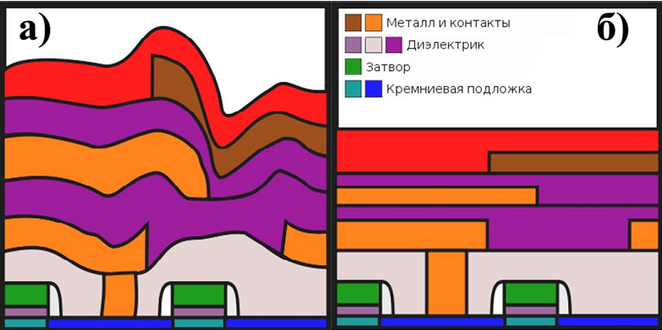

Рис. 1. Срез фрагмента ИС, изготовленной без CMP(а) и с многократной планаризацией (б).

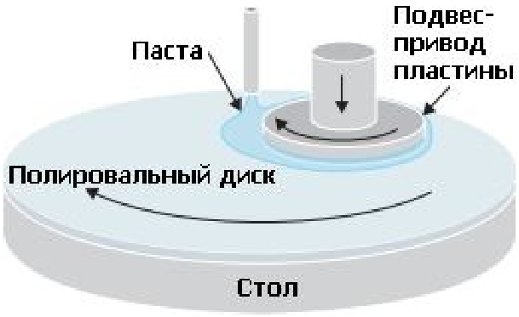

Рис. 2 Схема химико-механической планаризации

Вращающийся подвес прижимает пластину лицевой стороной к вращающемуся диску с наносимой на него пастой, которая выравнивается специальным диском–восстановителем, не показанным на рисунке. И восстановитель, и подвес, как правило, могут перемещаться в радиальном направлении.

После окончания CMP максимальная высота микровыступов не превышает 1 нм, а средняя шероховатость — 0,1 нм.

ХМП использует сочетание абразивных и агрессивных химических суспензий (например, коллоидных) и полировочной площадки, большей по площади, чем обрабатываемая пластина. Могут использоваться как круглые полировочные площадки, так и ленты. Пластина устанавливается в специальный держатель и вращается вместе с ним. Держатель прижимает пластину к полировочной площадке. Точность обработки на современных установках ХМП составляет порядка нескольких ангстрем.

## 4.3 Рентгенолитография

Рентгенолитография, как и электронолитография, устраняет ди­фракционные ограничения излучения. Для экспонирования используют "мягкие" рентгеновские лучи длиной волны 0,4 - 50 нм, возбуждаемые с помощью интенсивных электронных пучков. Рассеяние рентгеновских квантов в подложке намного меньше, чем рассеяние электронов, кото­рое ограничивает возможную разрешающую способность электроноли-тографии. Такие достоинства, как высокая разрешающая способность (менее 0,01 мкм), большая глубина резкости (до десятков микрометров), обеспечивающая экспонирование с большим зазором и, следовательно, долговечность шаблонов, малая чувствительность к частицам пыли и другим загрязнениям, нечувствительность к внешним магнитным и электрическим полям, делают рентгенолитографию одним из самых ин­тересных методов создания ИМС с высокой плотностью упаковки.

Рентгеновское излучение получают путем воздействия на мишень сфокусированным пучком электронов. В качестве мишени используют различные металлы: медь, алюминий, палладий и др.

Пучок электронов, направляемый электронной пушкой, фокусиру­ется на мишени. Для того чтобы обеспечить достаточно мощный поток рентгеновского излучения, необходимо охлаждать мишень водой и вращать с большой скоростью (иначе она расплавится); это является "слабым местом" рентгенолитографических установок. Типичные сис­темы имеют диаметр мишени около 10 см, мощность электронного пуч­ка 10-25 кВт, диаметр пучка в несколько миллиметров, расстояние от мишени до резиста изменяется от 15 до 50 см. Рентгеновский пучок проходит отражатель рассеянных электронов и выводится из вакуумной камеры через тонкое бериллиевое окно. В наполненном гелием (ослаб­ление рентгеновского излучения в гелии намного больше, чем в возду­хе) боксе находятся шаблон и пластина с резистом, укрепленные на сто­лике совмещения. Совмещение осуществляется несколькими способами, простейший из которых - оптический: с помощью микро­скопа с большим увеличением.

Теоретический предел разрешающей способности рентгенолитографии составляет менее 0,1 мкм. На практике достичь его пока не уда­ется. Это связано, во-первых, с появлением фотоэлектронов, рождаемых рентгеновским излучением, которые вызывают расширение линии при­мерно на 100 нм, и, во-вторых, с двумя формами искажений, возникаю­щих при экспонировании. Причины этих искажений следующие:

1) если источник рентгеновского излучения не точечный, то воз­никает полутеневая дисторсия;

2) при точечном источнике возникает геометрическая дисторсия;

3) ввиду малой механической прочности рентгеношаблона зазор между пластиной и шаблоном является необходимой мерой, но выдер­жать постоянной его величину очень сложно.

Выбор длины волны рентгеновского излучения и выбор вещества маски шаблона, через который проводится экспонирование рентгенорезиста, взаимосвязаны.

Выбор материала мишени, а следовательно, длины волны рентге­новского излучения осуществляется с учетом того, что к рентгеновским лучам низкой энергии (большая длина волны) фоторезисты очень чув­ствительны, однако такое излучение сильно поглощается материалом шаблона. Жесткое рентгеновское излучение неэффективно поглощается фоторезистом (менее 5 %) и, кроме того, требуются более толстые слои поглощающего покрытия шаблона, что в свою очередь снижает воз­можность получения малых изображений.

Создание рентгеношаблона является серьезной проблемой данного метода литографии. Поглощающая пленка должна иметь резкие края, быть тонкой и значительно ослаблять рентгеновское излучение. Для этой цели используют тонкие пленки золота, платины, рения, европия. Подложка для шаблона (мембрана) должна быть механически прочной и пропускать как можно большую долю падающего излучения. В каче­стве мембраны используют пленки различных неорганических материа­лов, включая Si, Be, A12O3, SiO2, Si3N4, а также полимеры майлар и полицмид. Толщина мембраны зависит от длины волны излучения и составляет обычно несколько микрометров. При использовании источ­ников длиной волны менее 1,33 нм мембрана интенсивно поглощает из­лучение и поэтому ее толщину необходимо уменьшить до 1 - 2 мкм.

Шаблон из кремния (рис.4.4) представляет собой пластину с уто­ненными окнами-мембранами. Мем­брана и подложка, на которой они формируются, состоят из одного ма­териала и, следовательно, имеют один коэффициент термического расширения. Изготовление начина­ется с эпитаксиального выращива­ния слаболегированного слоя n-типа на сильнолегированной n+-подложке, на которую наносится тонкий слой А12О3. Поглощающая маска создается на поверхности этого слоя методом электронолитографии. Затем идет наиболее ответственная опе­рация - медленное травление окон в n+-кремниевой подложке (площадь окон около 1 см2).

Некоторым преимуществом перед кремниевыми масками обладают маски из тонкой полимерной пленки, натянутой на поддерживающем кольце из стали или алюминия.

Одной из серьезных проблем в рентгенолитографии является де­формация шаблона при изготовлении и эксплуатации. Причинами де­формации могут быть механические напряжения в мембране или разные температурные коэффициенты расширения мембраны и основания шаблона.

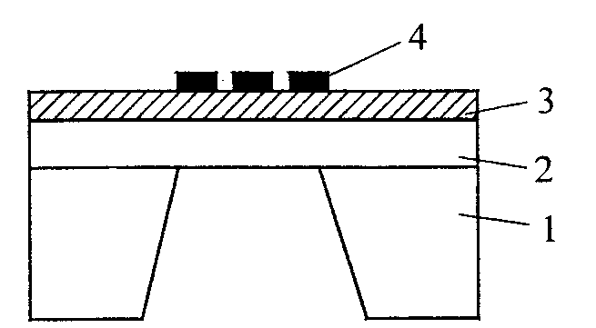

Рис.4.4.Шаблон для рентгенолитографии:

1 - пластина кремния n+; 2 - эпитаксиальная

пленка n-типа (3 мкм); 3 - пленка

окисла алюминия (0,1 мкм);

4 - золото (0,3 мкм) с подслоем хрома

Для устранения искажений рисунка, связанных с дисторсией и большим временем экспонирования в процессе рентгенолитографии, предлагается использование синхротронного излучения. Оно генериру­ется релятивистскими электронами при их движении по криволинейным траекториям в магнитных полях. По касательной к траектории движе­ния электронов, ускоренных до 1 ГэВ, можно получить мощный плос­копараллельный пучок рентгеновского излучения широкого спектра. Этим методом получены линии шириной 0,05 мкм. Недостатком про­цесса является использование дорогостоящего оборудования и слож­ность его эксплуатации.

#### Электронорезисты

Так как для проведения электроно-, рентгенолитографии в качестве резиста используются одни и те же составы полимеров, их обычно в ли­тературе называют электронорезистами.

Чувствительность электронорезистов (Кл/см2) зависит от величины минимального электрического заряда, приходящегося на единицу пло­щади, необходимого для полного проявления резиста. Чувствительность негативных резистов выше, чем позитивных, но проявленный в нем ри­сунок имеет наклонные боковые стенки, что уменьшает его разрешаю­щую способность. В качестве негативных резистов используют поли-глицидилметакрилаткоэтилакрилат (ПГМАКЭА). При облучении в негативном резисте образуются стимулированные радиацией попереч­ные связи в молекулах полимера, происходит соединение соседних це­почек молекул. В результате возникает сложная трехмерная структура с молекулярным весом, превышающим вес полимера в необлученных местах.

В позитивных электронорезистах, напротив, уменьшается молеку­лярный вес в экспонированной области из-за разрыва химических свя­зей или расщепления цепочек под действием радиации. Полимер стано­вится растворимым в растворителе, который не действует на высокомолекулярный материал. Позитивными резистами являются полиметилметакрилат (ПММА), полибутен-1 сульфона (ПБС). Раствори­телем для позитивного резиста служит смесь метилизобутилового кетона (МИБК) и изопропилового спирта в соотношении 1:1. Позитивные электронорезисты имеют разрешающую способность менее 0,1 мкм, то­гда как разрешающая способность негативных резистов, ограниченная их разбуханием, не превышает 1 мкм.

## 4.4 Электронолитография

Электронно-лучевая или электронолитография - это комплекс тех­нологических процессов для получения прецизионных рисунков на по­верхности. Она является наиболее перспективным методом формирова­ния элементов субмикронных размеров.

Известны две различные системы электронно-лучевой литографии - проекционная и сканирующая. Последняя получила сейчас наибольшее распространение.

Длина волны электронов, например с энергией 15 кэВ, равна 10-2 нм или в 50000 раз меньше длины волны средней части видимого спектра.

Собственная разрешающая способность электронного пучка при­мерно на четыре порядка выше светового.

Отметим еще одно важное преимущество электронолитографии - большую глубину фокуса, ограничивающуюся главным образом явле­нием сферической аберрации. В настоящее время технически возможно получить диаметр пучка электронов менее 0,1 мкм при токе более 10-9 А с глубиной фокуса ±25 мкм, что невозможно в световых оптических системах.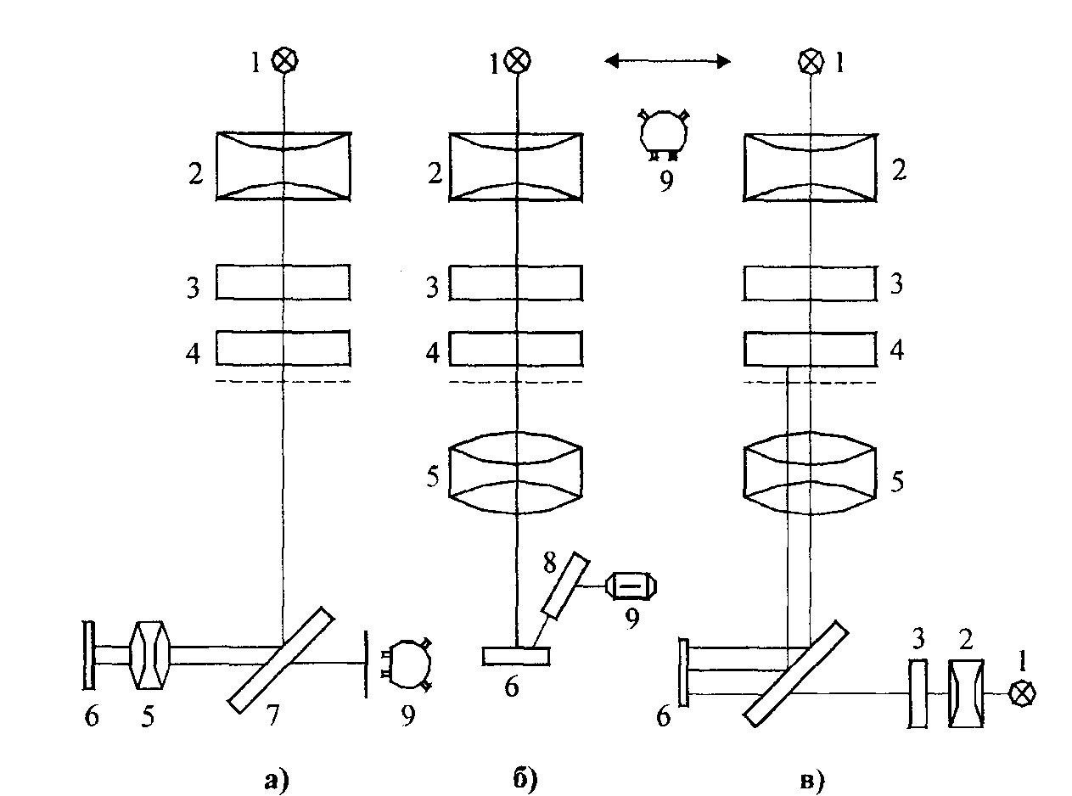

Рис.4.2.Схемы проекционной фотолитографии:

а - одновременное проецирова­ние и совмещение;

б - совмещение в пространстве изображения;

в - обратное изображение. 1 - источник света, 2 - конденсор,

3 - фильтр, 4 - фотошаблон, 5 - объектив, 6 - подложка,

7 - полупрозрачное зеркало, 8 - зеркало, 9 – микроскоп

Управление перемещением и включением-выключением луча осу­ществляется с помощью ЭВМ. Обычно луч отклоняется на небольшое расстояние, а увеличение площади обработки достигается механиче­ским перемещением подложки (сканирующая электронолитография).

Для воспроизведения элементов с малыми размерами требуется не­сколько перемещений электронного луча. Если интенсивность в луче имеет гауссово распределение, то число перемещений должно быть не менее четырех, причем положения между максимумами интенсивности должны быть равны половине ширины линии луча.

Используется два способа сканирования: векторное и растровое. При векторном сканировании луч направляется в заданное место топо­логического рисунка и передвигается в пределах очертания данного элемента (возвратно-поступательные движения). Затем луч выключает­ся, направляется на следующий элемент и вновь движется лишь в пре­делах этого элемента топологии. По окончании сканирования опреде­ленного участка передвижением столика устанавливается новое поле сканирования. Этот способ удобен при формировании изображений не­большого числа элементов с одинаковыми размерами (например, при создании контактных окон). Иначе обработка кремниевой пластины диаметром 150 мм занимает много часов.

При растровом сканировании луч непрерывно движется вперед и назад по полю не очень большого размера (256 мкм), а столик с пласти­ной перемещается в плоскости xy под прямым углом к направлению сканирующего луча. Включение и выключение луча происходит авто­матически. В системах растрового сканирования используется менее сложная оптика, чем в системах векторного сканирования. Такие систе­мы применяются наиболее широко при изготовлении фотошаблонов. Их производительность - один шаблон со стороной 125 мкм за 60 мин.

Для совмещения при электронно-лучевой литографии требуется создание на подложке реперных знаков. Реперный знак может быть по­лучен напылением пленки металла, например молибдена. Когда электронный пучок попадает на край знака, сигнал на детекторе отраженных электронов меняется. Информация о несовмещении вводится в ЭВМ, управляющую перемещением луча, и создаваемое изображение совме­щается с имеющимися в подложке.

Реальная разрешающая способность электронно-лучевой литогра­фии во многом определяется рассеянием и диффузией электронов в резисте и подложке. Большую роль играет толщина слоя резиста. Для того чтобы получить размеры линии примерно 0,5 мкм, приходится снижать толщину слоя резиста до 0,1 - 0,2 мкм. Защитные свойства тонких слоев резко ухудшаются.

Повысить производительность метода позволяет проекционная электронолитография, в которой миллионы элементов рисунка проеци­руются на пластину одновременно. Проекционные электронно-лучевые системы и конструктивно проще, так как данные о рисунке хранятся не в ЭВМ (а значит, связаны с преобразованием и подачей их в управляю­щее устройство при каждой экспозиции), а заложены в маске.

Принципиальными трудностями при создании эффективной про­екционной системы электронолитографии остаются изготовление электроношаблона и уменьшение искажения проецируемого изображения. Сложность изготовления электроношаблона связана с тем, что для его подложки не найдено материала, достаточно прозрачного для электронов.

Рис.4.3 поясняет принцип проекционной электронолитографии с маскированным фотокатодом. Для изготовления фотокатода применяет­ся кварцевая пластина, покрытая тонким слоем титана. В слое титана вытравливается требуемое изображение; свободные от титана области служат в дальнейшем источником фотоэлектронов. Титан окисляется до окиси титана, поглощающей ультрафиолетовое излучение, и затем на всю поверхность напыляется слой палладия толщиной 4 нм. При осве­щении обратной стороны кварцевой пластины ультрафиолетовым излу­чением палладий эмитирует фотоэлектроны с энергией 0,1 эВ. Плот­ность потока электронов составляет 100 мкА/см2. Ускоряющее электрическое поле и коаксиальное магнитное поле переносят в мас­штабе 1:1 электронное изображение на кремниевую подложку.

Подобные системы позволяют получать рисунок с размерами эле­ментов менее 1 мкм на рабочем поле около 25 мм. При этом время экс­понирования не превышает 4 с (однако общее время обработки опреде­ляется скоростью откачки системы до давления 1,3-10-2 Па и составляет примерно 20 мин).

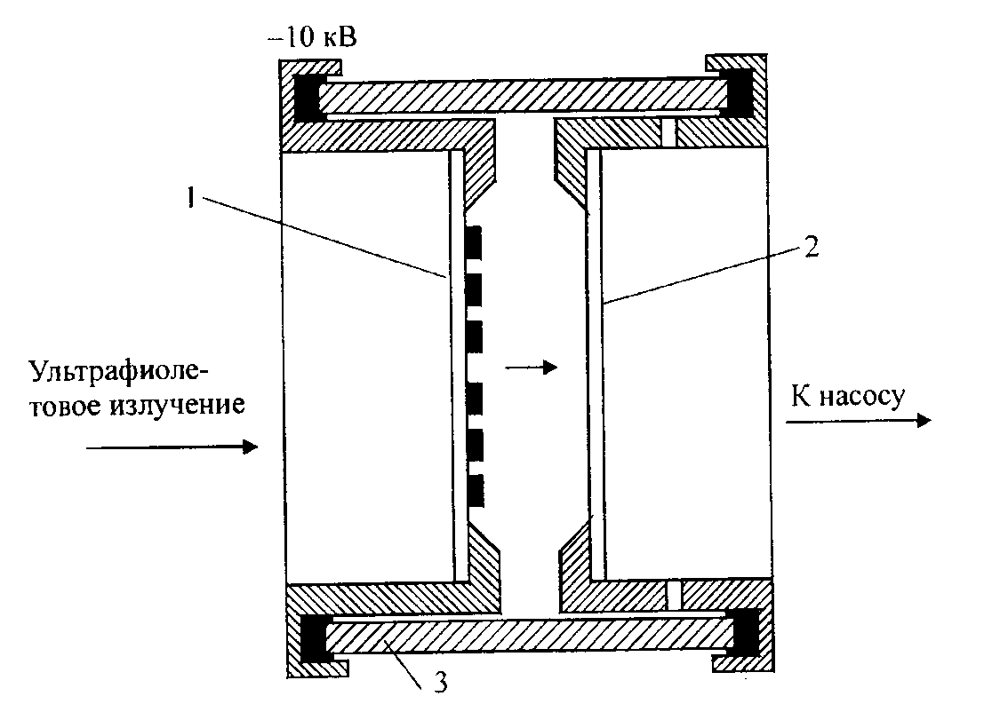

Рис.4.3. Схема устройства для

электронно-лучевой литографии:

1 -фотокатод; 2 - пластина кремния;

3 - стеклянный корпус

Методу проекционной электронолитографии свойственны два су­щественных недостатка:

- сложность изготовления реперных знаков;

- сложность получения фотокатодов с высоким разрешением.

Эти недостатки серьезно ограничивают практическое использование метода.

Сканирующая электронолитография применяется в настоящее время значительно чаще, несмотря на высокую стоимость оборудования и низкую производительность. Ее использование связано главным обра­зом с изготовлением фотошаблонов для контактной или оптической проекционной литографии с высоким разрешением.